ĐẠI HỌC BÁCH KHOA HÀ NỘI

**TRƯỜNG CÔNG NGHỆ THÔNG TIN VÀ TRUYỀN THÔNG**

**________________________________**



**BÁO CÁO**

**Phát triển phần mềm theo chuẩn kĩ năng ITSS**

**Bài tập về nhà tuần 1**

|  |  |
| --- | --- |
| Họ và tên: | **Phạm Hoàng Hải Nam** |
| MSSV: | **20215099** |
| Giảng viên hướng dẫn: | **TS. Trịnh Tuấn Đạt** |

***Hà Nội, 2/2024***

1. HelloWorld.java

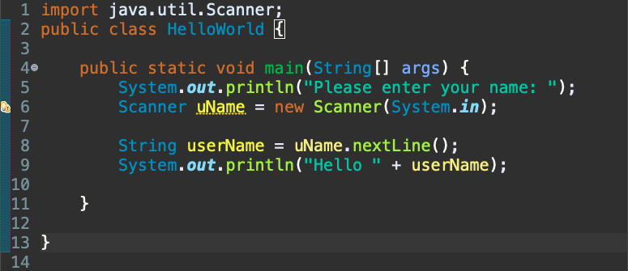

Kết quả chạy thử:

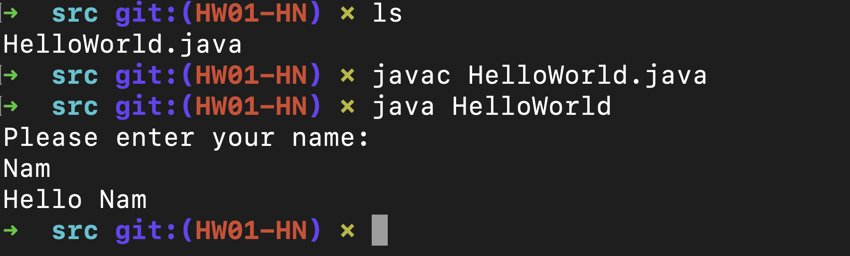

1. Implement MVCTutorial example

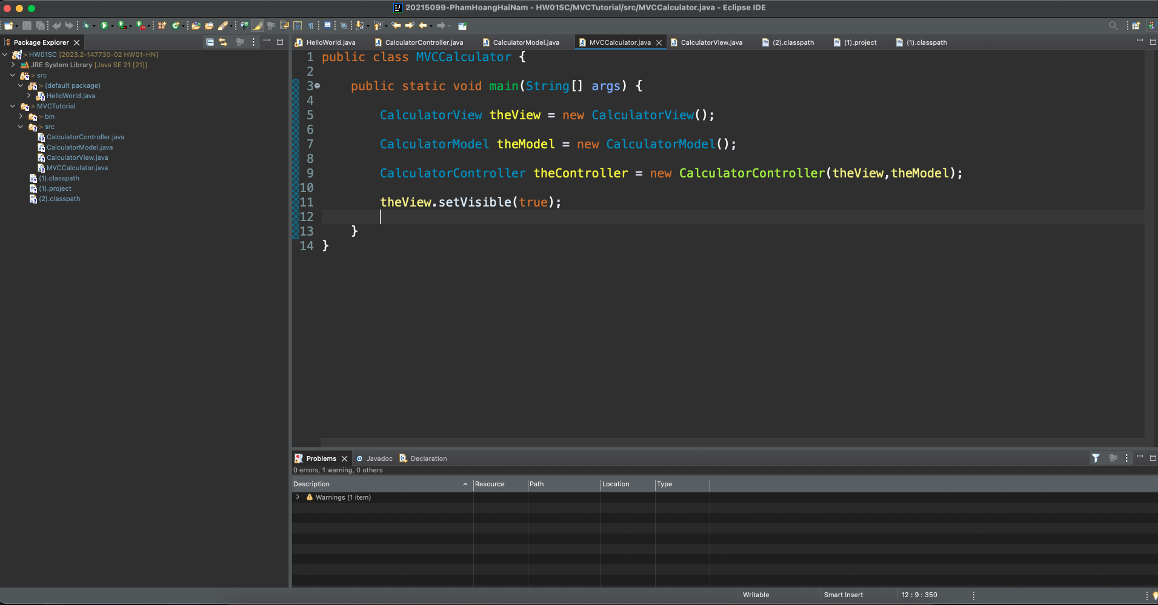

Sau khi chạy:

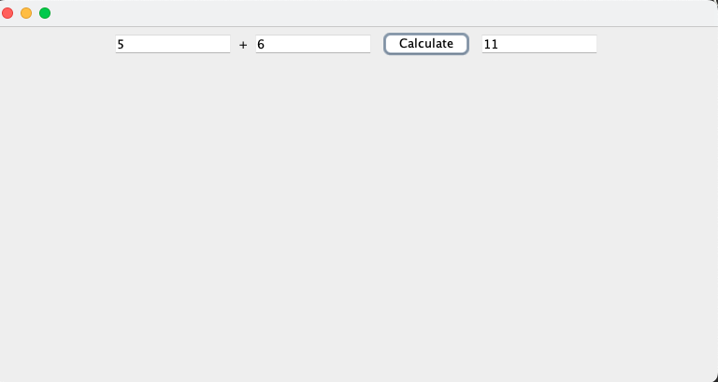

1. Implement Calculator using MVC model with Swing

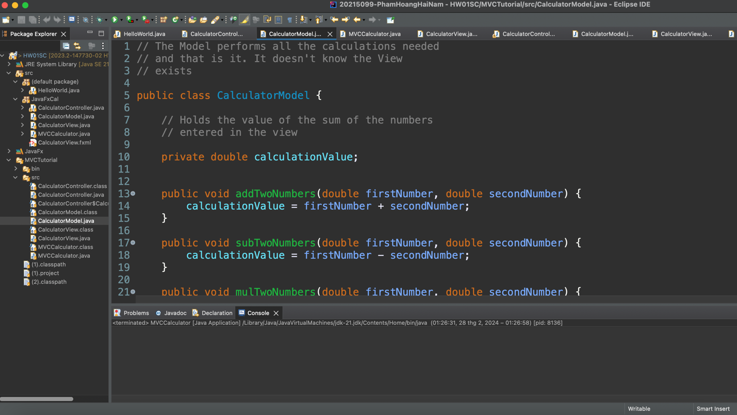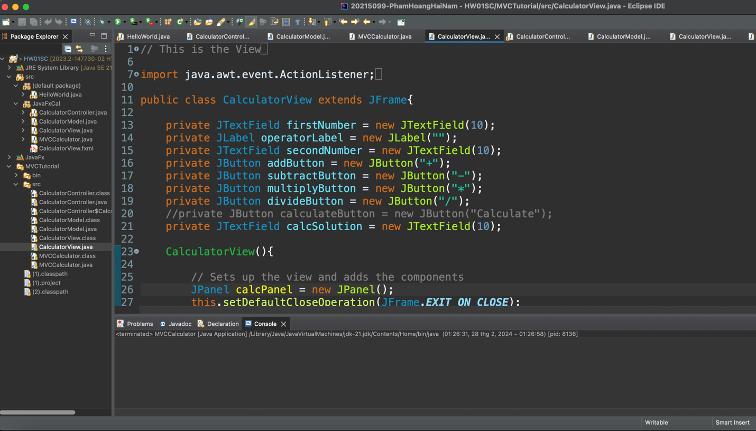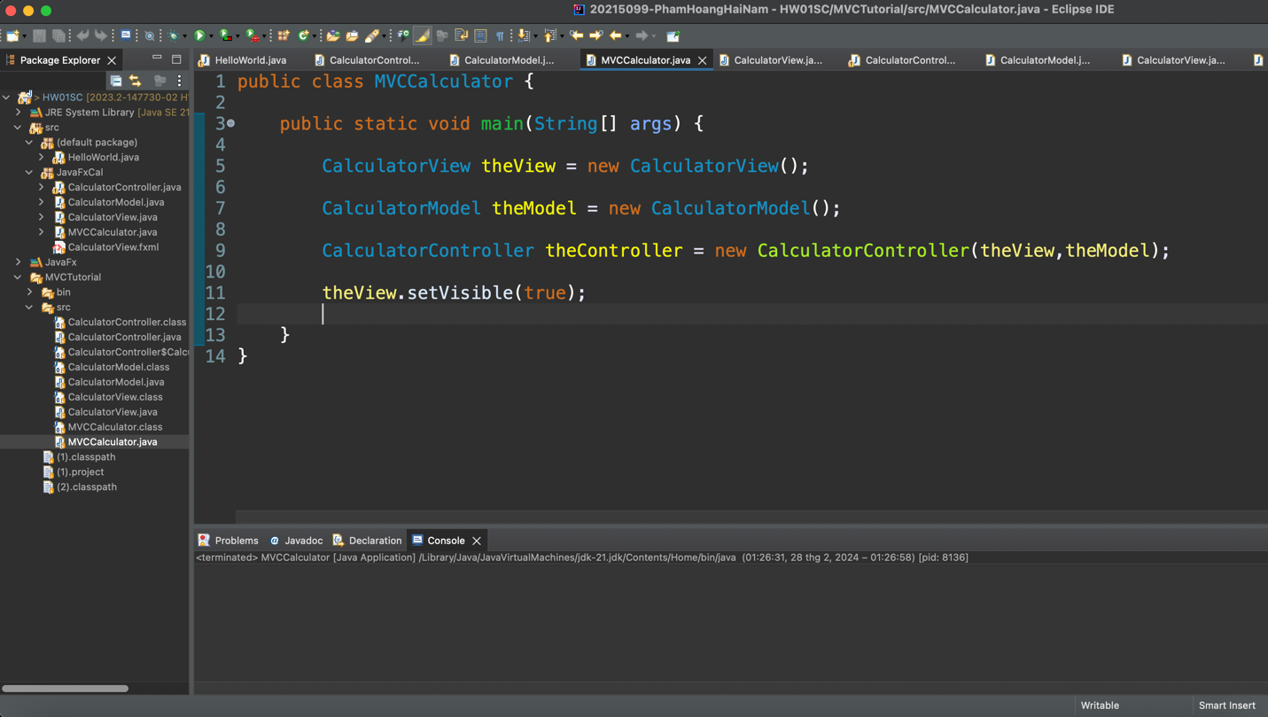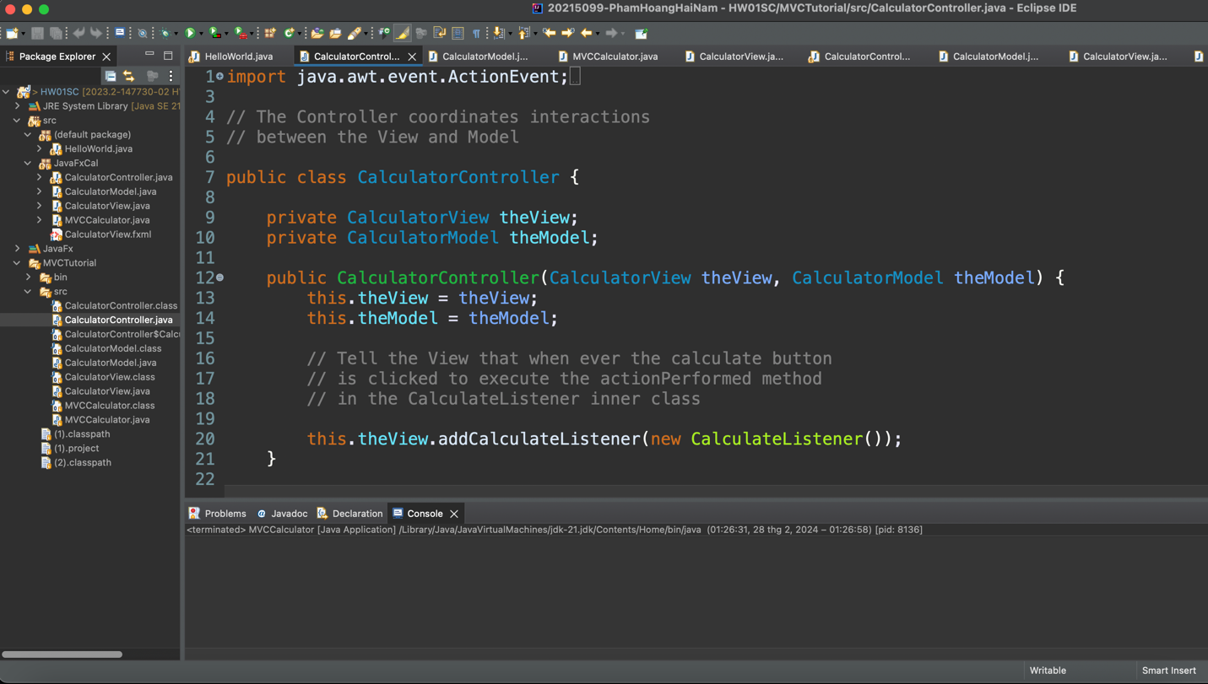

Kết quả chạy thử:

Phép cộng:

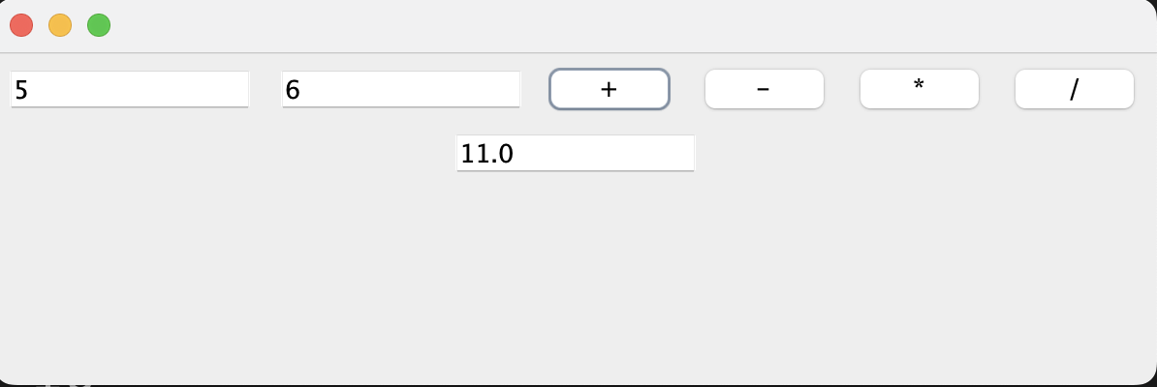

Phép trừ:

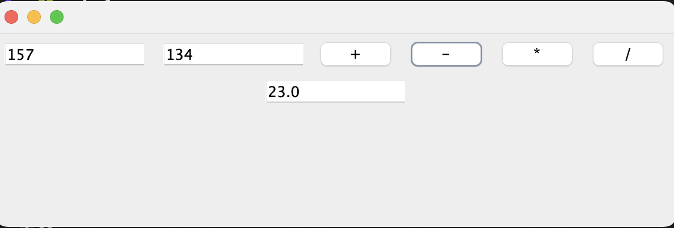

Phép nhân:

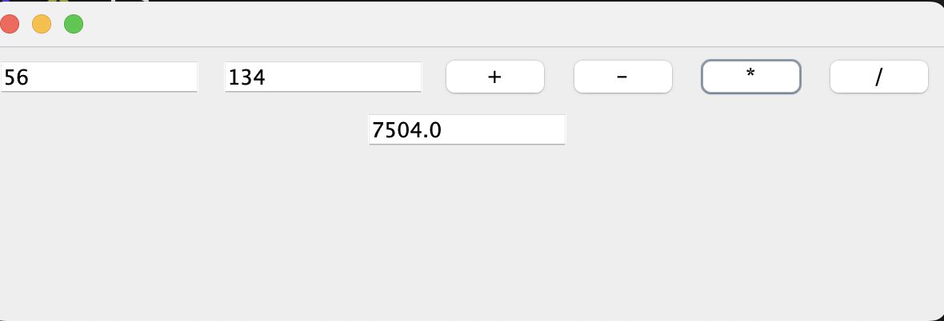

Phép chia:

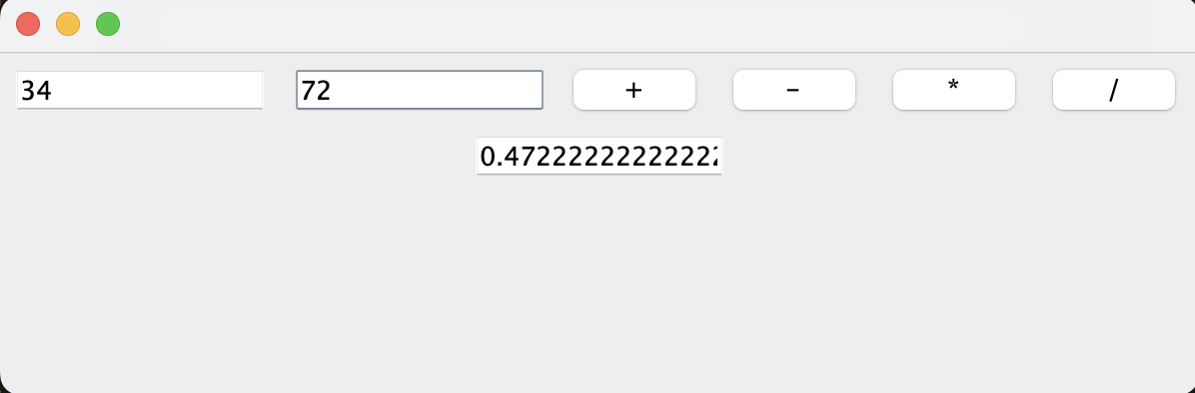

1. Implement Calculator using MVC model with JavaFx (use Sence Builder)

Phép cộng:

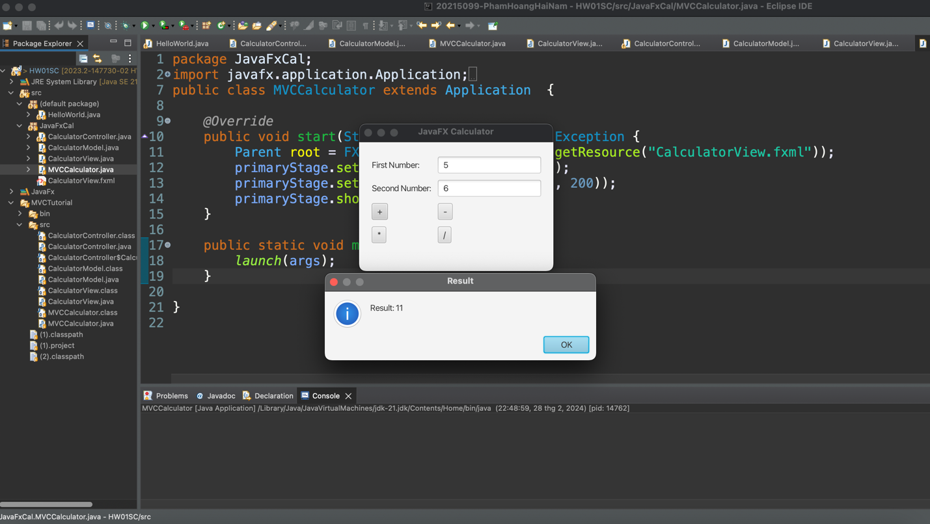

Phép trừ: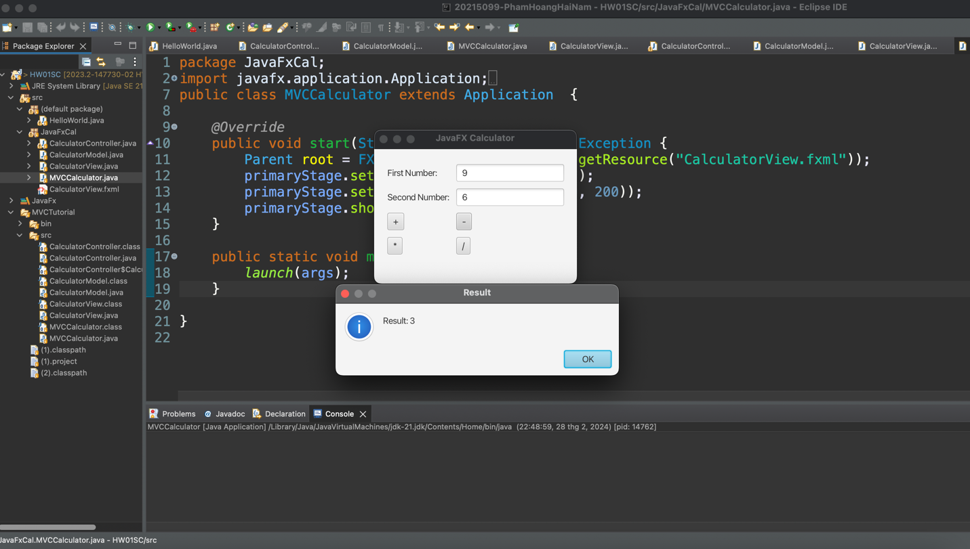

Phép nhân: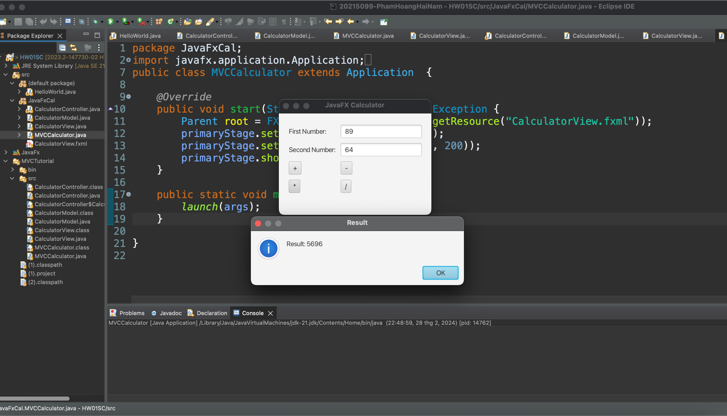

Phép chia:

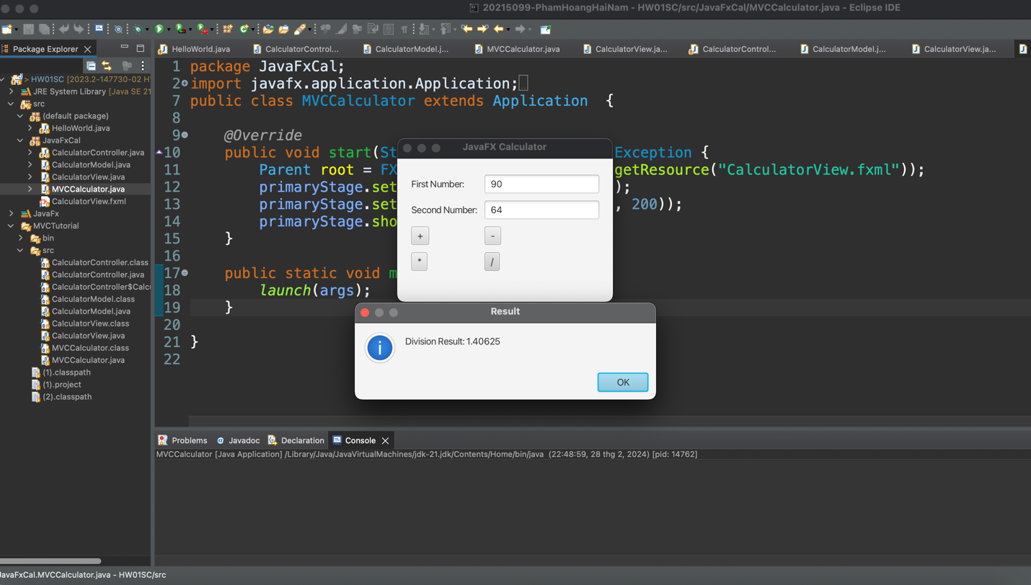

II. GIT actions:

Add, commit, push:

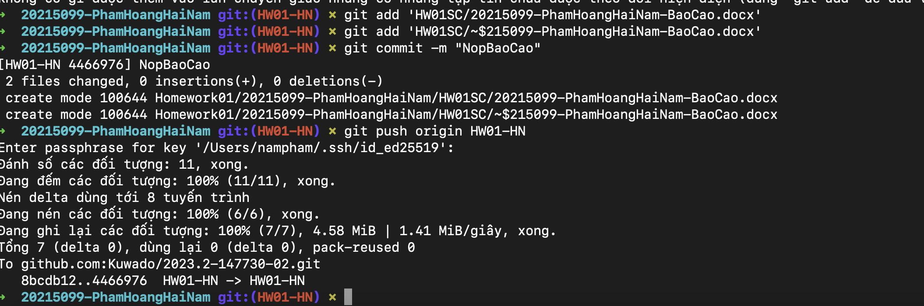

Merge branch:

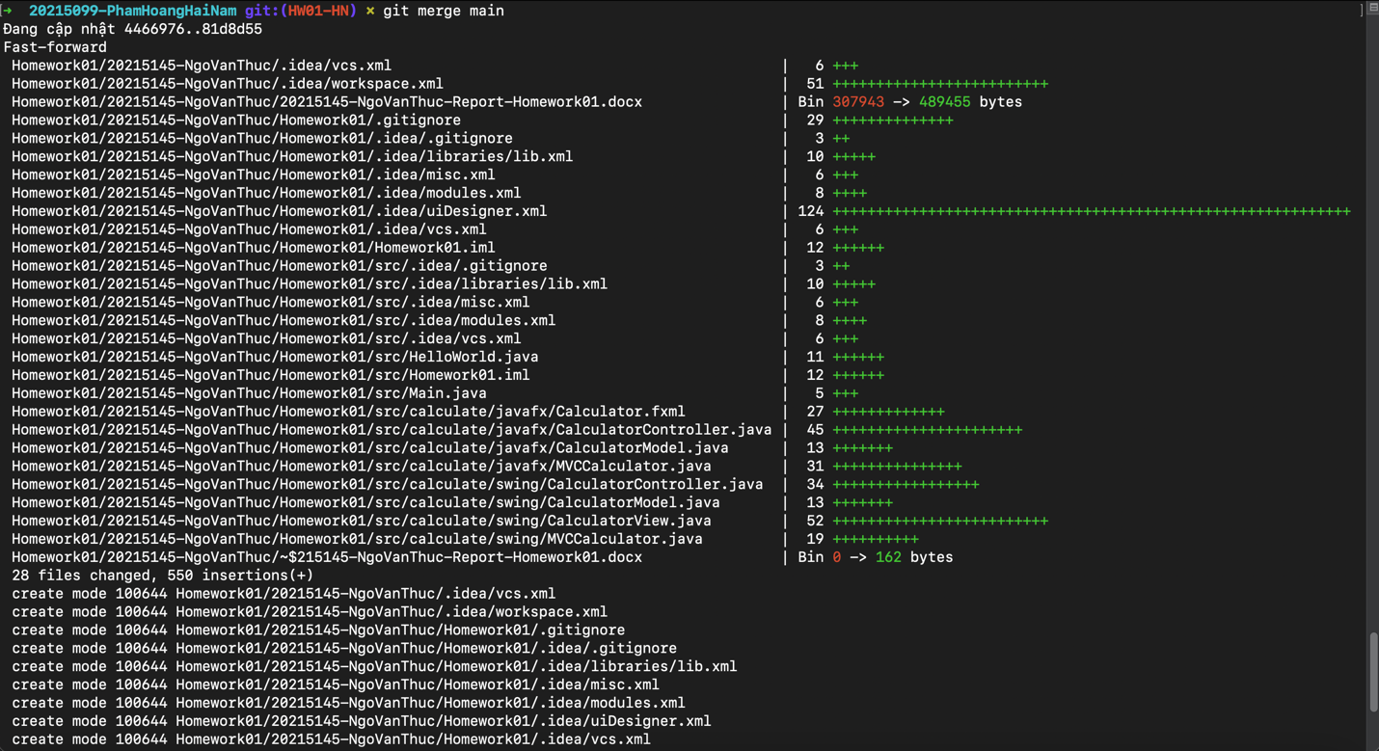

Merge (solve conflict):

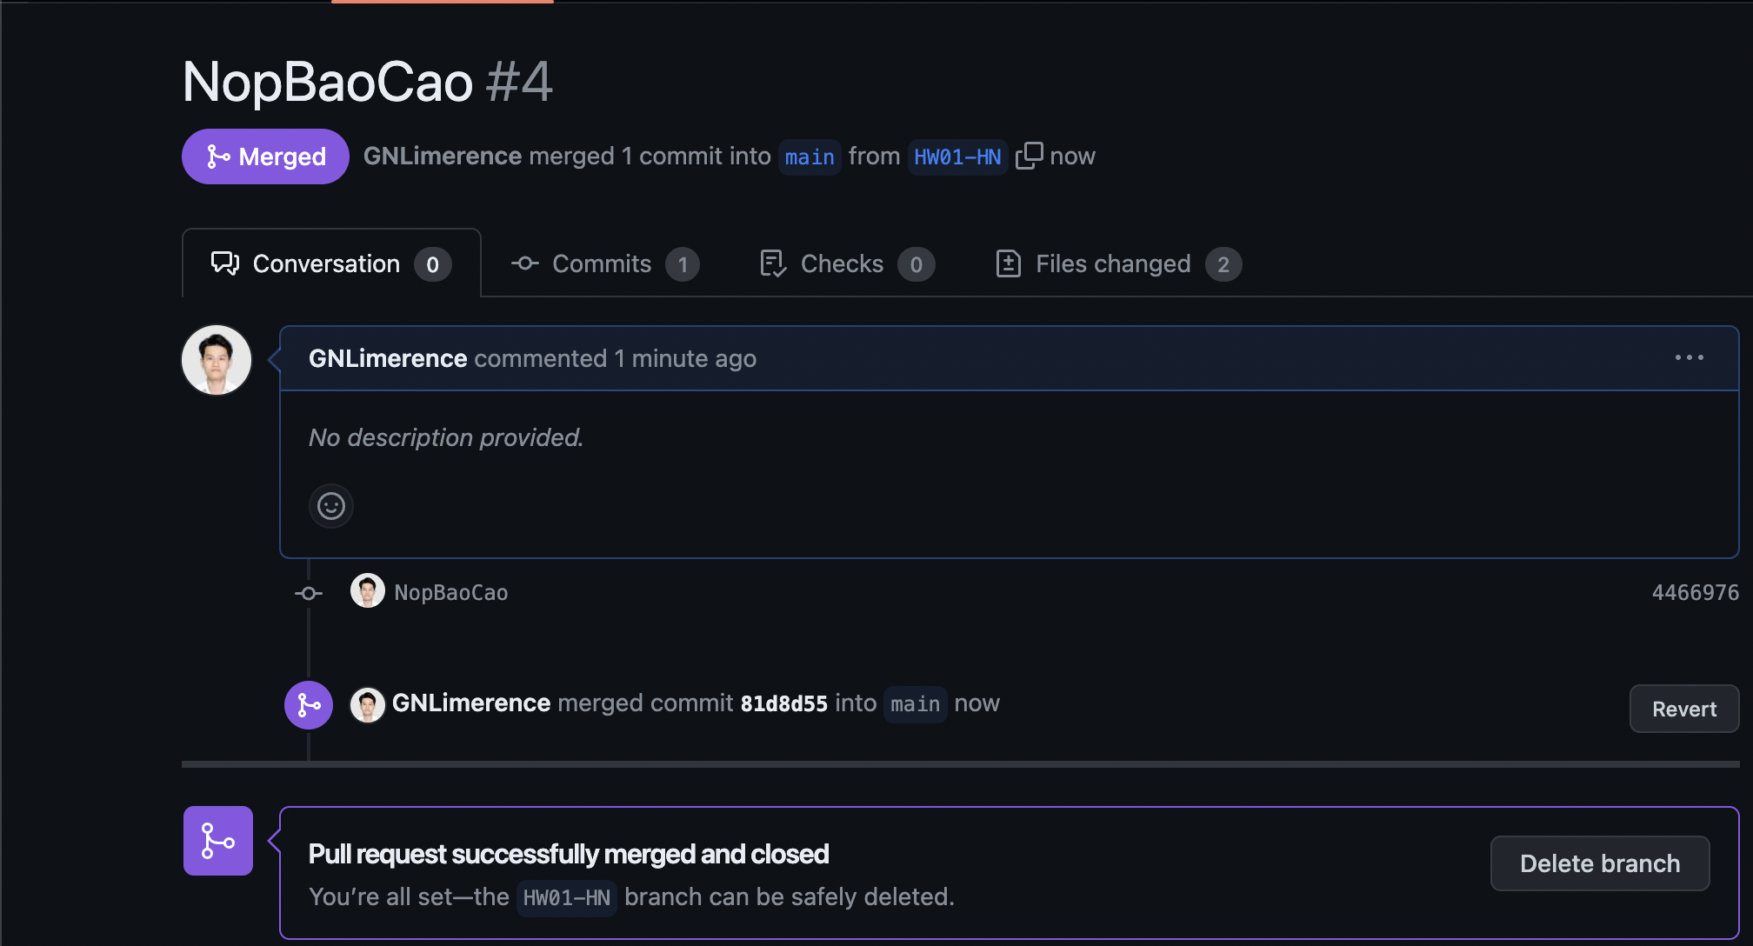

Pull:

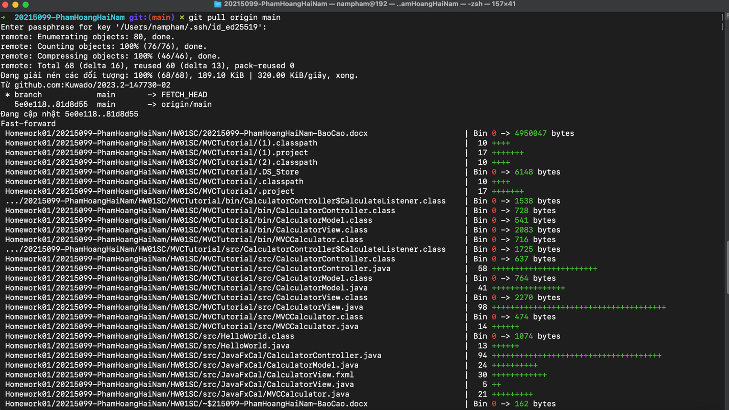

Create branch:

